周末补给站第十二周
一、填空题
1．【答案】6．
2．【答案】 ①⑤/⑤① ④ ②⑥/⑥②
【分析】本题考查了直线、射线、线段，熟知它们的定义是解题的关键．
根据直线、射线、线段的定义解答即可．
【详解】解：①⑤是直线，④是射线，②⑥是线段，
故答案为：①⑤，④，②⑥．
3．
【答案】1
【分析】本题考查直线、射线、线段、代数式求值，根据直线、射线、线段的定义求出a、b、c，进而代值可求解．
【详解】解：由图可知，有1条直线，6条射线，6条线段，
∴，，，
∴，
故答案为：1．
4．
【答案】 2 3 5
【分析】本题考查直线，射线，线段的识别，根据定义列举即可．
【详解】解：根据图形可知直线有：直线、直线共2条；
以点为端点的射线有：射线、射线、射线共3条；
线段有：线段、线段、线段、线段、线段共5条；
故答案为2，3，5．
5．
【答案】①③④
【分析】本题主要考查了点与直线的位置关系，熟练掌握点经过直线，说明点在直线上和点不经过直线，说明点在直线外是解题的关键．依据点与直线的位置关系进行判断，即可得到正确结论．
【详解】
由图可得，①点B在直线上，正确；
②直线不经过点C，错误；
③直线两两相交，正确；
④点B是直线的交点，正确；
故答案为：①③④．
6．
【答案】3
【分析】先根据和可得，再根据线段中点的定义可得，然后根据求解即可得．
【详解】解：∵，
∴设，则，
∵，
∴，即，
∴，
∴，
∵点为的中点，
∴，
∴．
7．
【答案】
【分析】根据线段中点的定义以及线段和差关系进行计算即可．
【详解】解：∵点，分别为线段，的中点，
∴，，
∴．
8．【答案】大于；延展．
9．【答案】大小；长度；厚度；重合．
二、解答题
1．
【答案】(1)见解析
(2)见解析
【分析】（1）根据线段、射线、直线的定义解题即可；
（2）根据作图即可．
【详解】（1）解：如图，
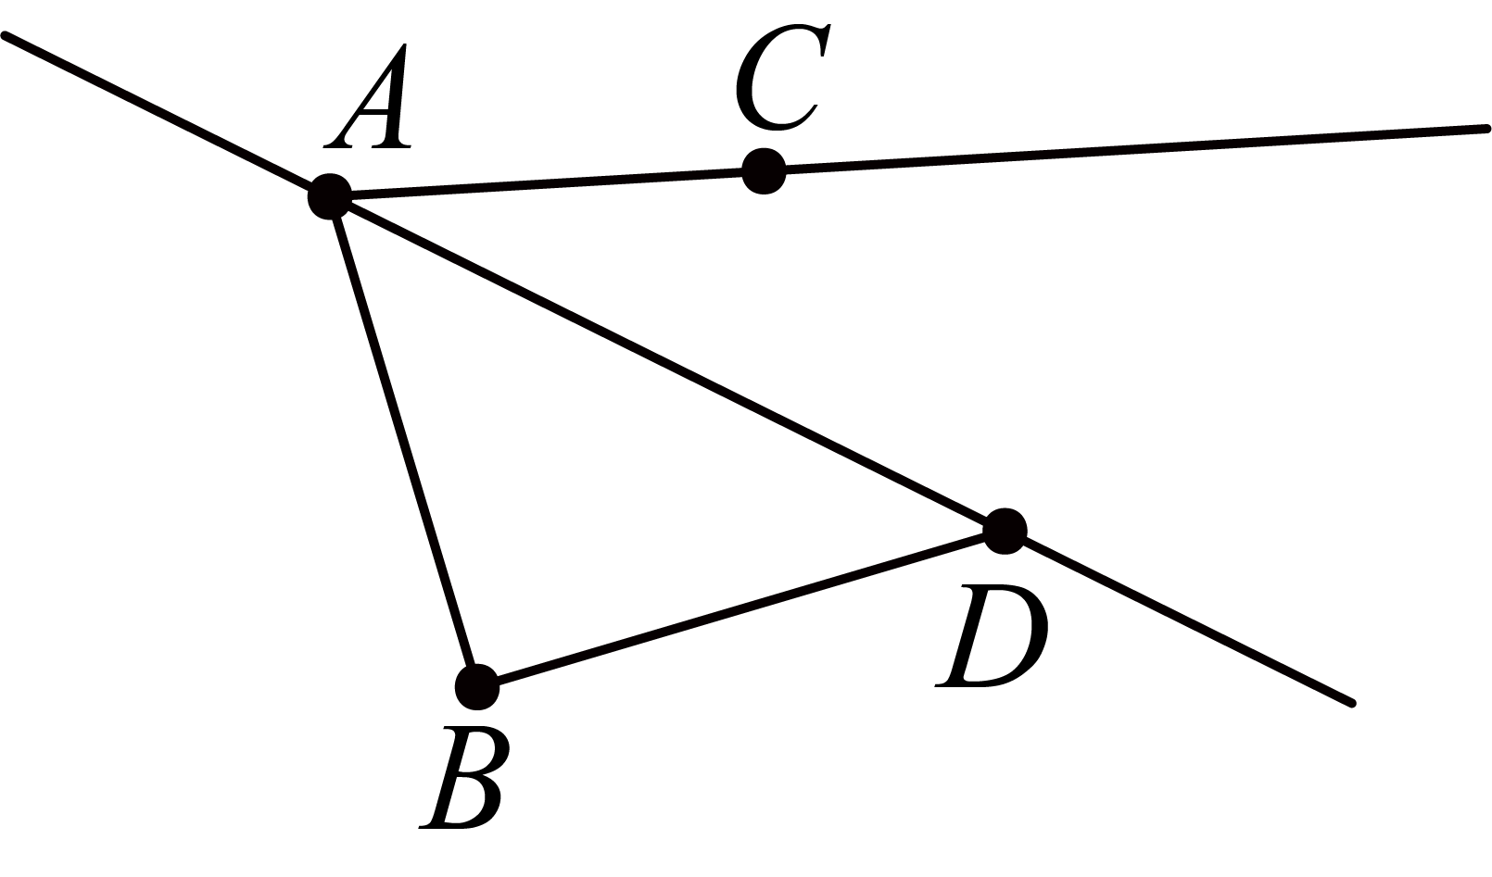
（2）如图，
